
甲良民報
2006年12月3日 343号
発行責任：日本共産党甲良町支部
代表：西澤伸明 甲良町在士463
Tel.Fax38-4949
▼Ｅメールinfo@jcp-nobuaki.com
▼のぶあきホームページ
http://www.jcp-nobuaki.com/

12月議会 5日開会
みなさんのご要望・
ご意見お寄せ下さい

去る11月28日議会運営員会が開かれ、12月議会の日程等が協議されました。
町長提案の議案等は、小泉内閣時代の医療改悪の一つであり、75歳以上が新規に加盟する「滋賀県後期高齢者医療広域連合」設立規約など21案件が予定されています。会期は事務局提案どおり、一般質問も含め11日を最終日とすることが決まりました。
西澤議員は新規の条例や「広域連合」設立など重要な課題があるため、提案、一般質問、討論・採決とそれぞれ日程を充分確保するのが議員の務めだとし、3回の本会議開催を提案。北川豊昭議員は「重要な議題があるとは思えない。事務局案で充分」などと発言。大野議員、大町議員も同調しました。
同委員会の協議冒頭に大野議員は「議長が辞めると聞いているが、その日程もどうするか相談しておく必要があるのでは」などと発言。議長交代が熱心に話し合われている様子をうかがわせました。宮本議長は、この間、議長おろしが執拗に繰り返されたが、進退は自分でキッチリと判断することなどを発言。同委員会としては、議長の辞表が提出された場合、対応することも確認しました。

必要のない「同和」特別施策キッパリやめて――
山﨑町長に代わって丸一年がたちました。世は「いざなぎ景気以来の好調」というものの、庶民にはトンと実感が湧いてきません。西澤議員はくらし応援の政治を求めて、議会内外でがんばります。12月議会の一般質問は11日です。質問通告者は藤堂議員、田中議員、西澤議員の３人のみ。
西澤議員の質問概要
Ⅰ、子どもをめぐる相次ぐ事件と「やらせ質問」で誘導した教育基本法改定についての見解を問う。
Ⅱ、19年度予算編成方針について＝地方自治体に求められる基本姿勢と具体的課題（中心点に絞れば）＝①くらしと営業応援の予算に重点を。②「農」を基本に＝「農」は農業者に限定された課題ではなく国民の命・文化・風土全般に影響するが。③子育て支援は経済支援を基礎において。④「同和」特別の終結と時期の明確化。
Ⅲ、市町合併に対する基本的見解と「勧告」の矛盾をどう考えるか
Ⅳ、平成13年に設立の「湖東広域一般廃棄物処理広域化促進協議会」での検討の到達状況と問題点は
Ⅴ、甲良町ふるさと交流村構想（道の駅設置を含む）について＝①農業者が計画策定の中心に位置づけられているか。②町民の意向確認＝アンケートは不可欠。③農協の関与なしでいいのか。
Ⅵ、同和対策事業残地問題＝公正さを欠いた財産管理・賦課手続きの内、若干の問題を問う
Ⅶ、社協への人事管理について＝福祉をめぐる厳しい状況の中、社協と福祉事業への信頼を確保する上で人の育成は最大の課題。一部職員への批判に行政としてどう応えるか。
お元気ですか のぶあきです
一粒のおコメから･･･
早いもので今年もあと１ヶ月。ポカポカ陽気が長かったので、ここ急な冷え込みに冬支度にあわただしく、体調管理に余念が無いことと思います▼ここでクイズをひとつ。「お米一粒で何粒の収穫ができるでしょう」。今回はあえて答を明かさないでおきましょう。▼実は、このあいだ党議員対象に農業問題の学習会があり、党の政策は語れても農業の実践を全く知らない議員がほとんど。そこで「イロハ」の「イ」から教えて欲しいと注文が出たことから、開口一番、北村講師が尋ねたのが先のクイズでした▼二人を除く参加者はああだ、こうだと数字を並べましたが、見当がつきません。講師が正解を告げると一斉に驚きの声があがりました。麦一粒との比較も話され、ヨーロッパと比べ、アジアの人口が並外れて多いのは、人間の命を支えられるお米の繁殖力のお陰だと北村講師は強調。私は初めて聴く話に改めて「農」の大事さをかみしめました▼「農」を語るときは世界情勢を解明することからはじめると言う。エコノミストの「迫る食糧危機」を解説。にわかには信じがたいことばかり。トウモロコシ、小麦が石油代替燃料であるエタノールの原料に回されるために価格の高騰の原因となっている。なぜか。そちらの方が「もうかる」から▼穀類中心の食生活から肉類を多量にとるとどうなるか。畜産物を１㌔生産するために必要なトウモロコシは鶏卵で３㌔、鶏肉で４㌔、豚肉で７㌔、牛肉は11㌔といわれている▼耕せる農地がありながら「国際分業」の名の下に日本農業を破局に導く「自民党農政」転換はいよいよ
待ったなしです。
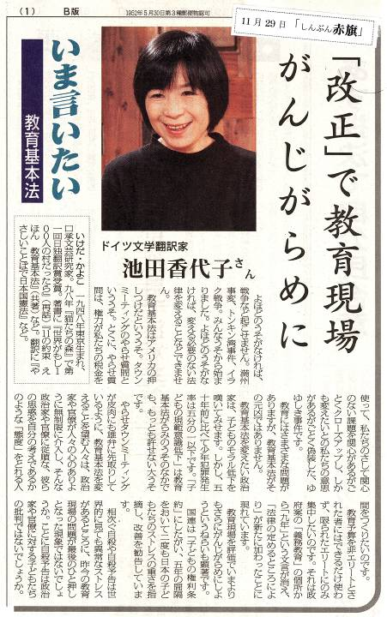
いよいよ９日（土）！！
あいとうマーガレットステーション成功の
秘訣をさぐるツアー
《主催：日本共産党 のぶあき後援会》

・・・甲良町での農業振興のヒントは？
「道の駅」建設推進ではなく、
「施設優先」から「農業支援」への転換求めて・・・

✐と き：12月９日（土）
✐集 合： 10時半・同ステーション田園生活館前➡野村秀一郎さん（同直売館運営協議会副委員長・東近江市議）の案内で施設見学と講演。
✐昼食・懇談：12時半から。２時現地解散
❀注１：車の相乗りで参加ご希望の方は、
９時半にアイム駐車場を出発。
❀注２：お弁当が必要な方は必ずお電話下さい（現地で実費集金）。▶ 歓迎：当日、飛び入り、後援会員外の参加自由。
連絡先：38-3875（松元）又は38‐4949（西澤）

山崎町長の公約と言われる「甲良ふるさと交流村構想」が発表され、賛否両論の論議を呼んでいます。
「ツアー」を企画したのは、私たちが「道の駅」建設を推進するためではありません。「テント村20年」と言われる旧愛東町。道の駅を開設した初年度に2億円の売り上げ！！ その秘訣は何だったのか･･･。
甲良町での農業振興のヒントを探っていただければ、と願って企画しました。ご希望の方はどうぞお気軽にご参加ください。
町議会議員 西澤のぶあき

